台灣護理學會 函
機關地址：106439台北市大安區信義路四段281號4樓
聯 絡 人： 張瑋倫專員
電 話：（02）27552291轉37
傳 真：（02）23258652
電子信箱：wei@twna.org.tw
受文者：文列單位
發文日期：中華民國109年7月6日
發文字號：王字第1090001014號
速別：
密等及解密條件或保密期限：
附件：課程表

主旨：本會將舉辦「銀髮族保健之穴位按壓」工作坊 (中區)，敬請惠予公告周知並鼓勵護理人員踴躍報名參加。
說明：
- 辦理日期：109年8月6日（星期四）
- 辦理地點：臺中榮民總醫院研究大樓一樓 第二會場
（臺中市西屯區台灣大道四段1650號）
- 辦理單位：台灣護理學會中醫護理委員會、臺中榮民總醫院護理部
- 報名費：免費
- 學員名額：45人。（限本會活動會員，額滿為止，若報名人數未達30人，則取消辦理）
- 報名日期：109年07月13日中午12時起至109年07月28日止，逾期報名者需繳交300元行政作業費。
- 報名方式：一律採網路線上報名，請學員至本會網站：www.twna.org.tw，點選網頁右側【線上報名學術活動】專區進行報名。報名後可直接查詢上課名單，恕不受理現場或其他方式報名。
- 為珍惜資源及確保其他會員權益，當年度研習會2次未到者，第3次報名需繳交報名費300元。不克出席者請自行上網取消報名，開課前7天（不含開課當日）即無法取消，若未出席且無依前述規定取消者，則記錄1次。
- 本課程不發予研習會證明書，完成課程者可獲護理人員繼續教育積分，本會將於課後一個月內協助登錄積分及上傳公務人員時數；請學員於課後一個月，再至衛生福利部繼續教育護產積分管理系統，查詢或下載上課紀錄。
- 活動當天請攜帶身分證或健保卡依規定辦理簽到（退），為響應環保，請自備環保杯參與活動。
- 因應COVID-19疫情，凡須居家自主健康管理或有發燒症狀者，勿參加研習會；並請與會者全程配戴口罩。
- 響應環保節能減碳，本活動不提供紙本講義資料，請學員攜帶智慧型手機／平版，以掃描QR code下載講義及完成線上滿意度調查。

正本：各護理院校、各級學校、醫療院所、衛生福利部護理及健康照護司、各縣市衛生局、中華民國護理師護士公會全國聯合會、各縣市護理師護士公會、國防部軍醫局、各護理相關團體等單位
副本：本會理監事及相關委員會

理事長
台灣護理學會
「銀髮族保健之穴位按壓」工作坊 (中區)
Workshop on Acupressure Training for Health Promotion in Elderly
【研習會代碼：109027 繼續教育積分：專業課程7.2點】
- 辦理目的：期望透過本研習會，增加對於銀髮族保健的認知及能力，提升護理人員對於中醫護理之興趣與動力，進而協助銀髮族長者改善如便祕、失眠、疼痛…等常見不適症狀，以提升護理多元照護品質。
- 辦理單位：台灣護理學會中醫護理委員會、臺中榮民總醫院護理部
- 辦理日期：中華民國109年8月6日（星期四）
- 辦理地點：臺中榮民總醫院研究大樓一樓第二會場
（臺中市西屯區台灣大道四段1650號）
- 報 名 費：免費（午餐自理）
- 課程內容：（本會辦理之研習活動須完成全程課程後，始得到認證積分時數）
時間 | 內容 | 主講者/主持人
08:30-08:50 | 簽到
08:50-09:00 | 致歡迎詞  院方代表  台灣護理學會代表  研習會簡介 | 張家慧 主 任  黃璉華 副理事長  張麗銀 主任委員
09:00-10:30 | 1.中醫觀點看老化  2.中醫觀點看銀髮族常見健康問題 | 王麗香 院 長
10:30-10:40 | 休息
10:40-12:10 | 銀髮族保健之穴位按壓理論及方法 | 陳麗麗 教 授
12:10-13:30 | 用餐時間 (含 簽到 13:10-13:30)
13:30-14:20 | 銀髮族常見健康問題之穴位按壓介紹及示範 | 林君黛 助理教授
14:20-14:30 | 休息
14:30-16:00 | 銀髮族常見病症之穴位按壓實作及分組練習 | 分組師資：  陳麗麗 教 授  林君黛 助理教授  歐香縫 督 導 長  王秀如 副護理長
16:00-16:30 | 綜合討論 | 陳麗麗 教 授  林君黛 助理教授
16:40- | 簽退
- 講員介紹：(依授課時間排序，本會保留課程異動之權利)
張家慧 | 臺中榮民總醫院護理部主任、台灣護理學會理事暨長期照護委員會主任委員
黃璉華 | 台灣護理學會副理事長、中國醫藥大學醫療體系護理部門執行長
 | 臺灣大學護理學系名譽教授、國際護理協會(ICN)理事
張麗銀 | 台灣護理學會理事暨中醫護理委員會主任委員
 | 秀傳醫療社團法人秀傳紀念醫院護理總監兼任護理主任
王麗香 | 台北全德中醫診所院長、前三軍總醫院中醫部主任、康寧技術學院講師
陳麗麗 | 中國醫藥大學健康照護學院護理學系教授、
 | 台灣護理學會中醫護理委員會副主任委員
 | (續下頁)
林君黛 | 亞洲大學護理學系助理教授暨護理學系副主任、
 | 台灣護理學會中醫護理委員會執行委員
歐香縫 | 臺中榮民總醫院護理部督導長、台灣護理學會中醫護理委員會委員
王秀如 | 臺中榮民總醫院護理部副護理長
- 注意事項：
- 因應「嚴重特殊傳染性肺炎（COVID-19）」疫情，請自備口罩全程佩戴並配合會場相關規則，如有發燒及相關症狀者，請勿參加研習活動，並配合防疫措施進行自主健康管理，謝謝！
- 進入會場前需測量體溫，未量測體溫者一律不得進入。
- 用餐時間及休息時間，應符合社交距離。
- 本研討會場地空調溫度稍低，建議攜帶外套。
- 本研討會場地內不可攜帶食物，為響應環保，請自備環保杯、筷。
- 本研討會恕無法提供免費停車位。
- 研習會會場地圖指引：

臺中榮民總醫院研究大樓一樓 第二會場位置圖
（台中市西屯區台灣大道四段1650號 研究大樓一樓）
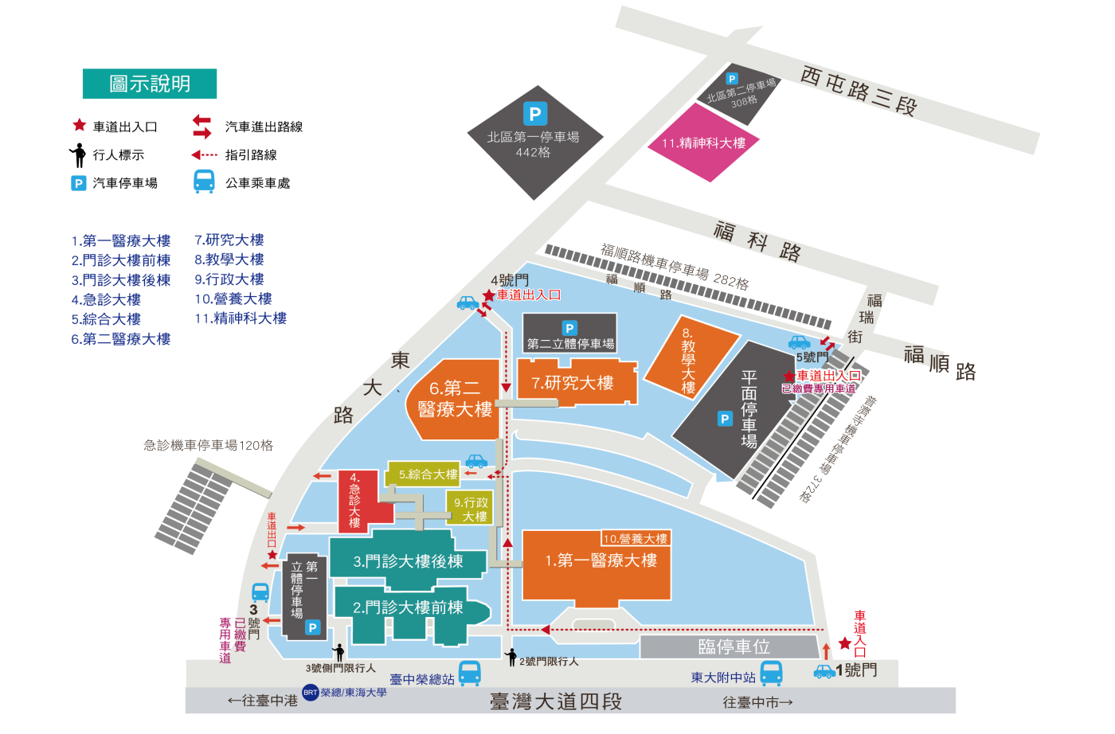
交通資訊：
- 詳細路線請點選臺中榮民總醫院交通指引網頁：http://www.vghtc.gov.tw/Module/Transportation。

- 若搭乘大眾運輸工具，請走2號門進來，沿著中間人行通道直走到研究大樓一樓會場。

- 若開車(停車費請自理)在中港路轉至東大路直走，經過急診約200公尺，看到4號門第二立體停車場或至5號門平面停車場，步行至研究大樓一樓會場。

台灣護理學會
研習活動上課須知及簽到退注意事項

- 本會若辦理電子化簽到退，請學員當天務必攜帶身分證／健保卡。
- 本會辦理之研習活動須完成全程課程後，始得到認證積分時數。
- 簽到／退規定：
  - 全天研習活動，學員需於上、下午第一堂課開始前辦理簽到，課程全部結束後辦理簽退，共需完成3次。
  - 半天研習活動，學員需於第一堂課開始前辦理簽到，課程全部結束後辦理簽退，共需完成2次。
  - 未依前述規定辦理簽到及簽退者，本會恕無法給予護理人員繼續教育積分。
- 遲到及早退規定：
  - 遲到：指第一堂課程上課後15分鐘內未到。
  - 早退：指最後一堂課程結束前15分鐘提早離席。
  - 課程實際簽到及簽退時間，依研習會活動實際時間為準。
凡遲到或早退者，報到現場恕不受理簽到、退作業。
- 不得以他人頂替上課、簽到或簽退，違者經查獲將取消護理人員繼續教育積分。
- 本課程不發予研習會證明書，本會將主動申請護理人員繼續教育積分，申請通過後，將於課後一個月內協助上課學員登錄積分及協助上傳公務人員時數，請學員自行至衛生福利部繼續教育護產積分管理資訊系統網站，查詢積分及下載上課紀錄。（先登入衛生福利部醫事系統入口網https://ma.mohw.gov.tw/maportal/Default.aspx，登入後再連結「護產積分管理系統」。

